EJERCICIOS DE MEMORIA SEMANA 7
- Coge 10 monedas y colócalas en la forma que tienes aquí abajo. El objetivo es invertir esta pirámide solo tocando 3 monedas. La pirámide ha de quedar hacia abajo. Parece fácil, ¿verdad? Verás que no lo es tanto.


- Intenta recordar estas 16 palabras. Cuando creas haberlas memorizado, tápalas y escríbelas debajo.

DECORACIÓN: florero, candelabro, cuadro, lámpara
COCINA: plato, olla, batidora, colador
MUEBLES: arcón, cómoda, vitrina, sillón
JUGUETES: columpio, sonajero, peluche, triciclo
________________________________________________
DECORACIÓN:

COCINA:

MUEBLES:

JUGUETES:

- ¿Cuántos triángulos hay aquí? Tienes que llegar a encontrar 18.
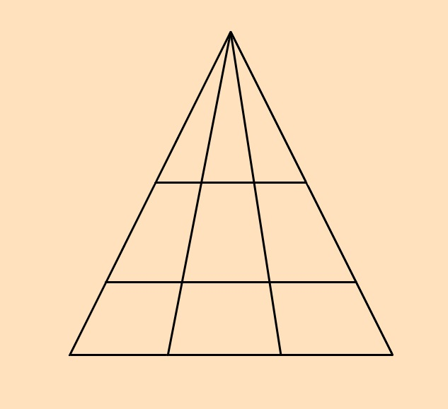

- Lee este texto tres veces. Luego, tápalo y contesta las preguntas que hay después.
Juan y Teresa han decidido celebrar sus bodas de oro organizando una cena para sus familiares. Esta tarde han ido al mercado municipal a comprar los alimentos necesarios para preparar un menú a gusto de todos. De primer plato prepararán huevos rellenos y de segundo besugo al horno. De postre han encargado una tarta de chocolate y nueces con cincuenta velas. Los invitados llegarán a partir de las nueve de la noche con la bebida y los regalos para Juan y Teresa. Están muy contentos porque van a tener en casa a mucha gente entre familiares entre todos los familiares que van a acudir.

- ¿Cómo se llaman los protagonistas?
- ¿Qué celebran?
- ¿A quién invitarán?
- ¿Dónde han ido?
- ¿Cuándo han ido?
- ¿Para qué han ido?
- ¿Qué prepararán de primer plato?
- ¿Y de segundo?
- ¿Qué pondrán de postre?
- ¿Lo comprarán o lo harán ellos en casa?
- ¿Cuántas velas piensan poner?
- ¿A partir de qué hora llegarán los invitados?
- ¿Qué traerán?

- Busca la palabra “DOG”
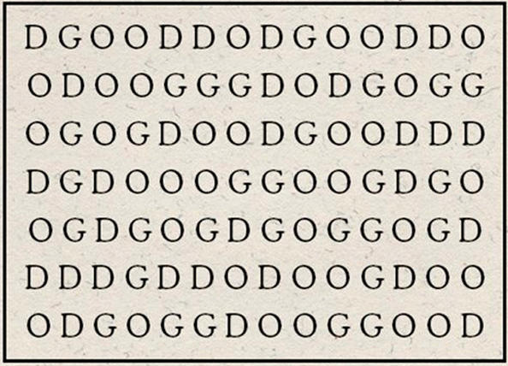

- Memoriza el lugar que ocupan estas 9 cruces; después tápalas y colócalas tú en el recuadro de la derecha.
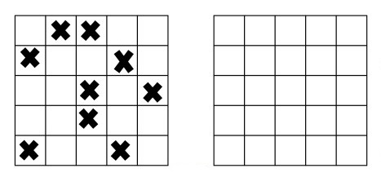

- Completa esta frase con algunas de las letras que hay abajo.

Nunca he estado en _________________

CA MI SE
BRU PE LU
TU YA LAS

- Aquí tienes el principio de algunas palabras. Tienes que acabarlas tú.
FOS_____ LIN_____ FRI_____ PRO_____ CLA_____ MA_____ CHU_____ AR_____ OR_____ LAX_____ ZA_____ PI_____ CAS_____ BA_____ PAS_____ IM_____ DES_____ VER_____
SIN_____ GA_____ RU_____ CHI_____ MO_____ BI_______ DO______ RI_______ CAR_____

- Has de leer en voz alta las letras del abecedario, pero cada vez que digas una de ellas tendrás que levantar la mano derecha si debajo de esa letra hay una “d”, la mano izquierda si debajo hay una “i”, y juntar las manos si debajo encuentras una “j”.
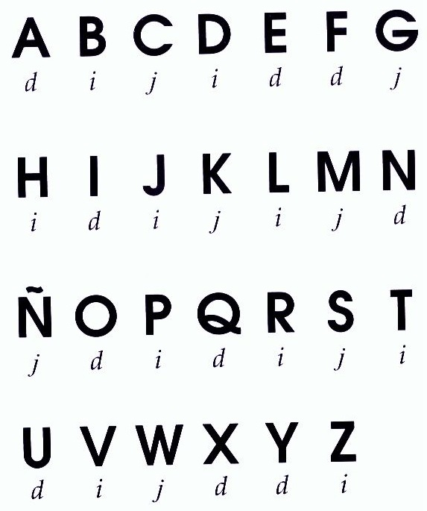
- Descifra el mensaje.
